IE LA SALLE DE CAMPOAMOR
GUIA-TALLER

GESTIÓN ACADÉMICO PEDAGÓGICA.
PERIODO: DOS AÑO: 2020

GRADOS SEGUNDO A-B-C
Taller numero 2

ÁREA: CASTELLANO Áreas Transversales: SOCIALES.
FECHA: abril-30-2020
ELABORADO POR: Cecilia Herrera D.- Claudia Usuga Sierra. – Jaqueline Arévalo.

CASTELLANO.
A-inicio.

DESARROLLO DEL TALLER. Comienza las actividades de hoy, escribiendo la fecha en el cuaderno de castellano. Y realizándolas con mucha dedicación

TEMA: La narración y sus características.
B-CONTEXTUALIZACIÓN:

ACTIVIDAD N°1
-Lee y escribe el siguiente concepto en el cuaderno.
Elementos de la narración
En toda narración distinguimos:
-Narrador: Es la voz que cuenta lo que va sucediendo en la narración.
-Personajes: Hay generalmente uno más importante: es el protagonista. Los demás son secundarios.
-Tiempo: presenta EL MOMENTO en que ocurren las acciones.
-Espacio: presenta EL LUGAR donde ocurren las acciones.
- Acciones: serie de acontecimientos, reales o imaginarios que ocurren en la historia.
ACTIVIDAD N°2 Lee con muchísimo atención el siguiente cuento, te trae una hermosa enseñanza.
LA LIEBRE Y LA TORTUGA.
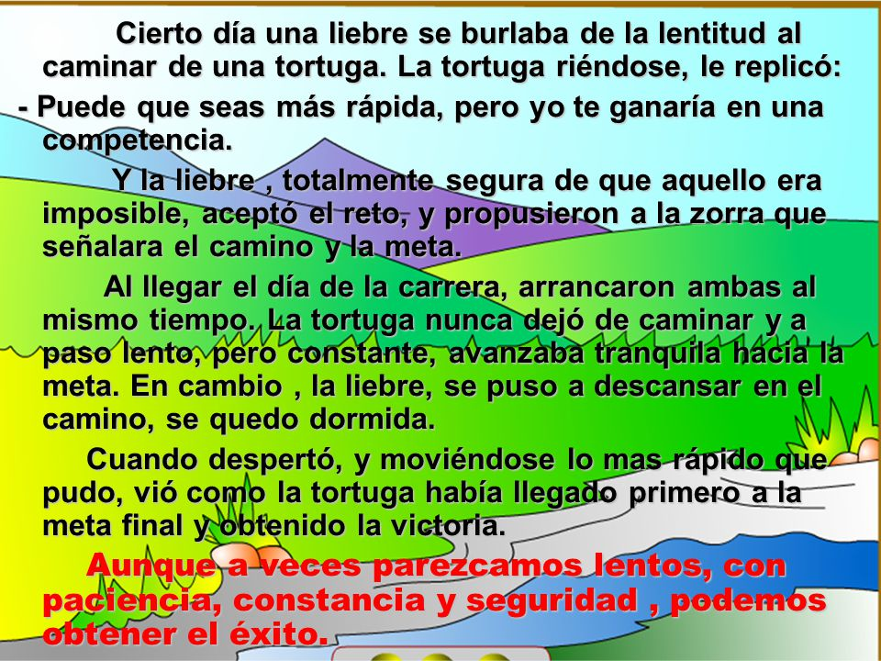
ACTIVIDAD N°3
Anímate a disfrutar del siguiente cuento: La tortuga y la liebre, Ingresando al siguiente enlace Y de acuerdo a la lectura y al vídeo responde las siguientes preguntas.

https://www.youtube.com/watch?v=js1lKmt-Mag

1-Los personajes principales del cuento son?
- niños b- perros y gatos.
- La liebre y la tortuga. d-patos y águilas.

2-Que le dijo la tortuga a la liebre?
a-puede que seas más rápida, pero yo te ganaría en una carrera.
b-nunca podré alcanzarte.
c-juguemos amiga mía.
d-compartamos una deliciosa comida.

3- Cuál es la moraleja del cuento de la tortuga y la liebre?
a-ser egoístas.
b-siempre burlarse de los demás.
c-con paciencia y seguridad podemos alcanzar el éxito.
d- burlarse siempre de los demás.

4- Según las acciones que viste en el vídeo, este cuento ocurrió ?
a-en un estadio
b-en el colegio.
c-en una casa
d-en un bosque.

5-Cual personaje del cuento, lucho y logró conseguir el éxito, con mucha constancia?
a-la zorra
b-la tortuga
c-la liebre
d-el tigre

ACTIVIDAD N°4
Ahora llegó el momento de hacer una PAUSA ACTIVA.
Escribe el título del cuento en el cuaderno de castellano y Con los siguientes videos realiza los dibujos paso a paso del conejo y de la tortuga en varios tamaños, crea una maravillosa obra de arte, con estos personajes.
DIBUJA PASO A PASO UN CONEJO.
https://thumbs.dreamstime.com/z/c%C3%B3mo-dibujar-una-cabeza-de-las-liebres-65962308.jpg
DIBUJA PASO A PASO UNA TORTUGA
https://www.youtube.com/watch?v=G_D2c0EL0J0

C. EVALUACIÓN:

*Después de desarrolladas las actividades que se proponen, el estudiante debe enviar al correo de cada profe las evidencias del trabajo realizado durante el día y al whatsapp los videos o las fotos.

SOCIALES 2 PERIODO
Nota importante: Antes de iniciar debes realizar la portada del segundo período tal como lo hicimos en el primero, luego escribir los indicadores y los contenidos del período. Recuerda que es la portada que desees.
CONTENIDOS.

- Comunidad: (conformación, necesidades, deberes y derechos, clases de comunidad)
- Mi barrio y sus características
- Mapas y planos (representación del colegio, el barrio)
- Orientación espacial (puntos Cardinales, la rosa de los vientos)
- Situación de cooperación en el barrio.

INDICADORES DE DESMPEÑO
- Identificación de cambios y aspectos que se mantienen en mí y en las organizaciones de mi entorno.
- identificación del barrio, lugares y personas importantes con sus características.
- Ubicación en el entorno físico de representación (en mapas y planos)
- Utilización de los puntos cardinales para ubicarme en el colegio, el barrio.
- Utilización de los deferentes puntos cardinales para ubicarme en mi entorno barrial.
- identificación de situaciones acertadas de cooperación en el barrio

TEMA. Día internacional del trabajo.
Te compartimos este video, para que comprendas por que celebramos el día internacional del TRABAJO.

https://www.youtube.com/watch? v = -Y5rjQhvDxI

BENDICIONES PARA TODAS Y TODOS, DEFINITIVAMENTE SON UNOS VALIENTES.

¡NADA ES IMPOSIBLE, ADELANTE CAMPEONAS Y CAMPEONES¡
LOS QUEREMOS MUCHÍSIMO.
PROFES DE SEGUNDO.

